Het bijbelse kernwoord uitgang/ uitkomst

I. HET OUDE TESTAMENT

I. A.a. Betekenis van de tekstgegevens

Nevenstaande en onderstaande gegevens zijn verzameld uit Gesenius’ Hebr. und Aram. Handwörterbuch; 16e Aufl. 1915 en Abr. Trommius, Nederlandse Concordantie (6e herz. dr.). תּוצאות

1. Plaats van de uitgang/ poort
- De uitgangen van de stad zijn… (Ez.48:30)
- Bron des levens/ de uitgangen van… (Spr.4:23)
- Uitloper van een vlakte (1 Kron.5:16)
- Uitloper van een grenslijn (Num. 34:4, 5, 8, 9, 12; Joz. 15:4, 7, 11; 16:3, 8; 17:9, 13; 18:12, 14, 19; 19:14, 22, 29, 33
2. Figuurlijk: afloop, uitslag, uitweg, redding (van de dood)
- En bij de Heere, de Heere zijn uitkomsten tegen de dood (Ps. 68:21b)

I.A.b Samenvatting + toepassing

1. Het gaat ons in deze voordracht om de tweede/ figuurlijke betekenis van het Hebreeuwse woord תּוצאות uitweg/uitkomst in het meervoud = telkens weer en allerlei uitkomsten, ook wel (zoals in de Statenvertaling): grote/ volkomen uitkomst. Letterlijk: uitgangen/ issues/ middelen van escape.

De encyclopedie ISBE, s.v. Issues (in E-sword) vermeldt het volgende: תּוצאות, tōcā'ōth, literally, “outgoings”): (1) Ways of escape (Psa_68:20 the King James Version); (2) free moral choices (Pro_4:23).

2. De commentaar van Keil-Delitzsch geeft van de enige tekst in het OT waarin de figuurlijke betekenis van het Hebreeuwse woord voorkomt (Ps. 68:21b), de volgende verklaring: God is voor ons een God לְמֹושָׁעֹות Die ons hulp vergunt in rijke overvloed. Het meervoud duidt niet zozeer op de vele afzonderlijke bewijzen van hulp, als wel op de rijkdommen van uitreddende kracht en genade. In de kracht des Heeren liggen middelen ter bevrijding van de dood, d.i. zelfs voor hen die reeds zijn overgegeven aan de dood.’ Of zoals in de Zuid-Afrikaanse berijming van Ps. 68:21b:

Hij kan en wil en sal in nood
Selfs as ons sidder vir die dood,
Volkomen uitkoms gewe. [J.D.du Toit (Totius)]

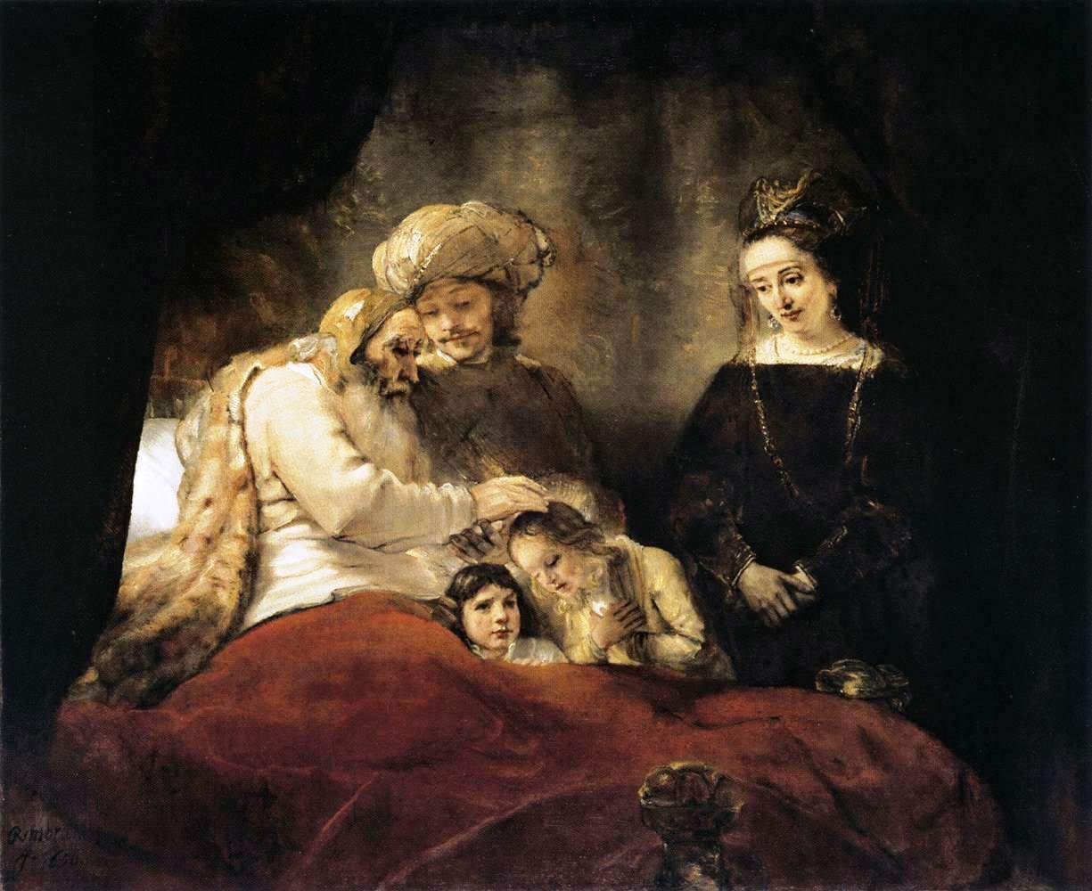
3. Het is niet de bedoeling om Psalm 68 in zijn geheel in deze voordracht uit te leggen. ‘Psalm 68 is een overwinningslied, een lied ter ere van Jahwe triomfator.’. Ik sluit me gaarne aan bij wat Dr. J.W.Grosheide in zijn mooie boekwerkje De Psalmen over Psalm 68 als geheel schrijft: ‘In dit lied wordt op heel bijzondere wijze de majesteit Gods bezongen…Ook wordt gejubeld, omdat God die majesteit openbaart ten bate van Zijn volk. Dat is de heerlijkheid van dit lied. Iets daarvan gevoelen wij allen, als we het zo geliefde vers zingen: Geloofd zij God met diepst ontzag. Hij kan en wil en zal in nood, zelfs bij het naa’dren van de dood, volkomen uitkomst geven…God is nog steeds de God vol majesteit, want Hij is de Onveranderlijke en nog steeds komt die majesteit ten goede aan Zijn volk, want het verbond der genade ligt vast in Jezus Christus.’

Gods volk heeft het met Israël, het volk dat zo menigmaal van de vijandschap van de volkeren rondom is bevrijd, altijd weer ondervonden, dat Hij redden kan als geen ander. Het OT bejubelt het altijd weer, dat de Heere van de dood kan redden, op allerlei wijzen. ‘Als g’ in nood gezeten en geen uitkomst ziet.’ In Nieuwtestamentisch licht mogen wij een stap verder gaan. Het is groot, als de Heere voor een goede uitslag van een medisch onderzoek zorgt of ook voor een goede uitslag van een examen. Het is groot, als de financiële balans aan het eind van een jaar een positieve uitkomst laat zien. Maar het grootste wonder is en blijft, dat de God van Israël uit kracht van de opstanding van Jezus Christus ons bevrijdt van de eeuwige dood. Zo mogen Gods kinderen zelfs op hun sterfbed in het zicht van de naderende dood blijven zingen van het eeuwig heil, voor hen bereid in het vaderhuis met vele woningen. C. H. Spurgeon schrijft bij Ps. 68:21: ‘Jezus, onze God, zal Zijn volk verlossen van hun zonden, en van alle andere dingen, hetzij in leven of in sterven.’

II. HET NIEUWE TESTAMENT

II.A.a Het Griekse woord voor uitkomst is: ἔκβασιs

II.A.b Tekstgegevens/ korte omschrijvingen (o.a.volgens Trommius)

- Doch God is getrouw, Die u niet zal laten verzocht worden boven hetgeen gij vermoogt; maar Hij zal met de verzoeking ook de uitkomst geven, opdat gij ze kunt verdragen( 1 Kor. 10:13).
- Gedenkt uw voorgangers die u het Woord Gods gesproken hebben; en volgt hun geloof na, aanschouwende de uitkomst van hun wandeling (Hebr.13:7).

II.A.c Samenvatting + toepassing

1. In 1 Kor.10:13 schrijft de apostel Paulus over ‘a way to escape’ (King James vertaling). De Korinthiërs moeten flink onder handen worden genomen over hun vrije leventje (afgoderij en hoererij). Ook wij lopen altijd weer gevaar van het rechte pad af te wijken. Elk ogenblik kan ook een christenmens uitvallen, verzocht door de vorst der duisternis tot het kwade.

Maar God is getrouw, die u niet zal laten verzocht worden boven hetgeen gij vermoogt (vs. 13b). Wij kunnen uitvallen. Maar God niet. Hij is betrouwbaar (Gr. 'pistos'). God is de duivel de baas. Die is tegen alles opgewassen. En Hij zal met de verzoeking ook de uitkomst geven, opdat gij ze kunt verdragen (vs. 13c).

Wat een rijke belofte! voor ons allen als we vastgewerkt zitten in de zonde, zodat we geen kant meer uit kunnen. Als mensen die schipbreuk hebben geleden en op een eenzaam eiland terecht zijn gekomen. Het wordt sterven. En hoe groot is dan het wonder, dat er op ons s.o.s. geroep een voorbijvarend schip aanmeert. Wij kunnen ontsnappen aan de dood. 'Maar de Heer' zal uitkomst geven.' De 'escape' (er staat: de uitkomst).

In alle omstandigheden zijn wij als 'in de moederschoot van Gods beloften' gedragen. In Gods kracht bieden we moedig weerstand tegen alle verleidingen. We kunnen ze niet alleen verdragen. We komen ze ook te boven. De verzoeker moet afdruipen, als hij geconfronteerd wordt met de sterke Held Die ons terzijde staat, Jezus Christus.

2. Rondom ons is een wolk van getuigen (Hebr.11). Om ons heen zijn er de voorgangers die ons het hoogst betrouwbare Woord van God brachten. In hun prediking, in hun gesprekken, in hun levenswandel. Zie, hoe zij standvastig bleven in het geloof op de levende God, Die niet zal toelaten, dat de poorten der hel Gods gemeente overweldigen. Is het soms met hen ooit verkeerd afgelopen? Lees dan nog eens het onderstaande getuigenis van een dienaar des Woords over zijn uitgang en heengaan.
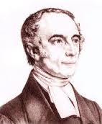
H.F.Kohlbrugge schreef eens: ‘Daarom wanneer ik sterf – ik sterf echter niet meer – en iemand vindt mijn schedel, zo moge deze schedel hem nog prediken: Ik heb geen ogen, toch aanschouw ik Hem; ik heb geen hersens of verstand, toch omvat ik Hem; ik heb geen lippen, toch kus ik Hem; ik heb geen tong, toch zing ik Hem lof met u allen die Zijn Naam aanroepen. Ik ben een harde schedel, toch ben ik geheel zacht geworden en versmolten in Zijn liefde; ik lig hier buiten op het kerkhof, toch ben ik binnen in het Paradijs. Alle lijden is vergeten. Dat heeft Zijn grote liefde voor ons gedaan, toen Hij voor ons Zijn kruis droeg en uitging naar Golgotha.’

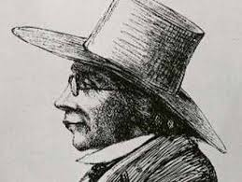
Van de vader van Sören Kierkegaard, de Deense filosoof-theoloog uit de 19e eeuw, is bekend, dat hij in zijn kinderjaren als herdersjongen met zijn kudde rondzwierf op de grote Deense heide: arm, koud, hongerig en eenzaam. Ja, hij voelde zich zo ellendig, dat hij er wanhopig van werd. Moest God een kind zo laten lijden, zonder het te hulp te komen? Innerlijk diep verstoord over zijn lot, klom hij op een dag op een grote steen, balde zijn kleine vuistje tegen de hemel en vloekte God.

Niet lang daarna vroeg zijn oom hem om in zijn wolzaak in Kopenhagen te komen werken. Nog weer later kwam hij zelfs tot welstand. Had God zijn vervloeking dan toch gehoord? Of had hij de zegen die God voor hem reeds lang bestemd had, door zijn ongeduld en ongehoorzaamheid verspeeld en kon hij nu ieder ogenblik verwachten, dat Gods vloek hem zou treffen? Deze gedachten bleven hem achtervolgen tot zijn oude dag. Het bleef voor hem een vreselijk raadsel. Hij vreesde zelfs er eeuwig voor te moeten boeten. Wat is een zegen, door opstand verkregen?! Bid God, dat Hij u bewaart voor opstand.

The most natural meaning, the escapings; יָצָא, evadere, as in 1Sa_14:41; 2Ki_13:5; Ecc_7:18. In Jahve's power are means of deliverance for death, i.e., even for those who are already abandoned to death.+
Aldus J. J. P. Valeton Jr., De Psalmen II (Psalm 42-89); Nijmegen 1903; blz.181.
Zo dr. F. W. Grosheide, De Paslmen; eerste deel (Psalm 1-70); Kampen 1952; blz.185vv
De afbeelding toont de stervende aartsvader Jakob die de zonen van Jozef zegent.(schilderwerk van Rembrandt).
C. H.Spurgeon, De Psalmen Davids Met enige ophelderende aantekeningen van verschillende beroemde godgeleerden; vertaling uit Engels door Elisabeth Freijstadt; tweede deel (Psalm 42-73); Amsterdam z.j.
M. Henri schrijft: ..He will make them to issue well. He will make a way to escape, either the trial itself, or at least the mischief of it. There is no valley so dark but he can find a way through it, no affliction so grievous but he can prevent, or remove, or enable us to support it, and in the end overrule it to our advantage.
And considering the issue of their life = to look up a subject, to investigate, to observe accurately, in N.T. only here and Ac 17:23. Ekbasis is an old word from ekbainoo, to go out (Heb 11:15, here only in N.T.), originally way out (1Co 10:13), but here (only other N.T. example) in sense of end or issue as in several papyri examples (Moulton and Milligan, Vocabulary). Zo Robertson’s Word Pictures in Bible Works ad Hebr.13:7.
Uit: Documenta Reformatoria; teksten uit de geschiedenis van kerk en theologie in de Nederlanden sedert de Hervorming); Deel II (van de 18e eeuw tot 1940); Kampen 1962; a.w. p.188 (nr.516 Golgotha).
In deze voordracht is gebruik gemaakt van 1. Gesenius’ Hebr. und Aram. Handwörterbuch; 16e Aufl. 1915, s.v. תּוצאות ; 2. Trommius’ concordantie, s.v. uitkomst ; 3. ISBE (E-sword), s.v. issues 4. E-sword/ M.Henri, Keil-Delitzsch ad tekst OT; 5. J. J. P. Valeton Jr., De Psalmen II (Psalm 42-89); Nijmegen 1903; 6. dr. F. W. Grosheide, De Psalmen; eerste deel (Psalm 1-70); Kampen 1952; 7. C. H.Spurgeon, De Psalmen Davids Met enige ophelderende aantekeningen van verschillende beroemde godgeleerden; vertaling uit Engels door Elisabeth Freijstadt; tweede deel; Amsterdam z.j.; 8. Bible Works, Robertson’s Word Pictures ad teksten NT; Documenta Reformatoria, deel II; Kampen 1962.

